Universidad de Guanajuato
Facultad de Matemáticas
Tronco común

Grupo 100E
Ley de Raoult y efecto de Tyndall
Practica No. 10
Estequiometría de las reacciones
Ing. Víctor Olmos Segoviano
Toledo Acosta Gerardo Mauricio
20 de octubre del 2004

Objetivo
Distinguir el comportamiento de la presión ejercida a una temperatura de evaporación constante de una solución a diferentes concentraciones.

Marco teórico
La ley de Raoult nos dice el efecto de la concentración de las soluciones en la presión de vapor de estas, explica como varia la presión en función de la concentración.

Técnica
Preparar cinco soluciones de 250 ml al 0.5M, 1M, 1.5M, 2M y 2.5M de NaCl. Tomar la primera solución de 0.5M de Nacl y colocarla en un matraz quitasato de 500ml, el matraz se cubre con un tapón monohoradado en el orificio del cual se introducirá un termómetro hasta adentro de la solución.
En la salida lateral del matraz se conectara una manguera de látex, el otro extremo de la cual ira conectado a un manómetro. Este manómetro consta de un tubo de vidrio en forma de U, lleno con mercurio en su interior, y sujeto a un soporte. Como se muestra en la figura:
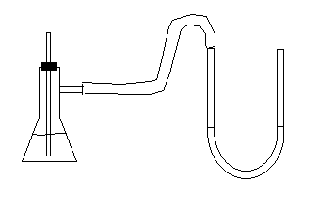
Colocar el matraz quitasato sobre una parilla y comenzar a calentar hasta llegar a la temperatura del termómetro a 50 C constante. Pero se debe calentar con la manguera desconectada y en cuanto llegue a la temperatura deseada, se deja pasar un poco de dicha temperatura y luego se retira de la parilla y en cuanto la temperatura baje hasta la deseada se conecta al manómetro. Observar y registrar de la escala del manómetro la presión obtenida. Y de esta manera obtenemos la presión que genera la solución al sumar esta presión registrada con la presión barométrica.
Repetir este procedimiento con las soluciones de 1M, 1.5M, 2M y 2.5M de NaCl respectivamente.

Materiales, equipos y reactivos
5 matraz aforado de 250 ml | Agua destilada
1 matraz quitasato de 500 ml | Mercurio
1 tapón de hule | Cloruro de sodio
1 termómetro de 150 C
1 tramo de manguera látex
1 tramo de tubo de vidrio
1 soporte universal
2 pinzas para soporte
1 parilla chica
cinta maskin
Balanza analítica

Descripción de lo realizado
Cada equipo preparo una de las soluciones de NaCl en agua. Preparamos una solución de 250 ml 2.5M de NaCl, para esto añadimos a un tubo de ensayo _____ gr de NaCl a un matraz aforado de 250 ml y lo llenamos con agua destilada.
Una vez hecho esto vaciamos la solución a un matraz quitasato de 500ml, lo cerramos con un tapón monohoradado en cuyo orificio introdujimos un termómetro, y calentamos la mezcla en la parrilla eléctrica. Hasta que alcanzo la temperatura de 77 C, entonces conectamos la manguera de látex a la salida lateral del matraz. Quitamos el matraz de la parrilla y lo colocamos en la mesa una vez que la temperatura empezó a descender de 83 C aproximadamente y cuando llegan a 80 C registramos la presión. Sumamos la presión ambiental y la presión obtenida para obtener la presión de la solución.
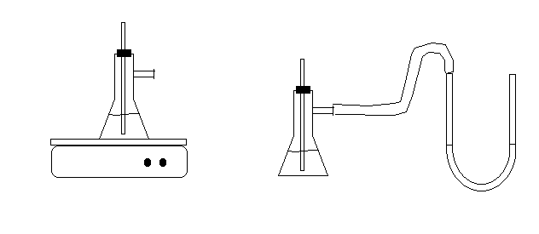

Resultados
presión de vapor de las soluciones
presión ambiental | presión registrada | presión de la solución | Temperatura | Concentración
809 mb = 608.51362 mmHg | 30 mmHg | 638.51362 mmHg | 80 C | 0.5M
809 mb = 608.51362 mmHg | 27 mmHg | 635.51362 mmHg | 80 C | 1,0M
809 mb = 608.51362 mmHg | 25 mmHg | 633.51362 mmHg | 80 C | 1.5M
809 mb = 608.51362 mmHg | 23 mmHg | 631.51362 mmHg | 80 C | 2.0M
809 mb = 608.51362 mmHg | 20 mmHg | 628.51362 mmHg | 80 C | 2.5M

Graficas

Preguntas y respuestas
- Explique por que un mismo compuesto a diferentes concentraciones y a la misma temperatura de evaporación genera diferente presión.

- Si obtuvo varios resultados de las distintas concentraciones del compuesto genere dos graficas. Una entre la presión y temperatura y la otra entre presión y concentración.

- Interprete las grafica
De la grafica podemos concluir que a mayor concentración la presión de vapor generada es menor, por lo que la presión producida decrece en función de la concentración de la solución.

- Investigue y explique este fenómeno del efecto Tyndall
El efecto Tyndall se produce cuando fotones de luz chocan con partículas de alguna sustancia, produciéndose una desviación en los fotones. El efecto Tyndall describe estas desviaciones como ángulos de dispersión en función de la longitud de onda o energía de los fotones que entran en la colisión. mientras mayor es la longitud de onda, menor es la desviación, ya que la energía que poseen esos fotones es menor por lo que se desvían menos.

- De dos ejemplos sencillos del cambio de dirección de la luz sobre partículas
Un ejemplo es el color azul en el cielo, ya que la luz azul es desviada en todas direcciones (es la de menor longitud de onda en el visible) después de chocar con las partículas de nitrógeno y oxigeno, por lo cual llena todo el cielo y eventualmente llega a la superficie terrestre.
Otro ejemplo en el cielo es el color rojo en los atardeceres. Durante el día, al Sol lo vemos amarillo-anaranjado porque nuestro ojo es particularmente sensible al amarillo. Pero en la tarde, por la posición del Sol, el pedazo de atmósfera que tiene que atravesar la luz del Sol es mayor que durante el resto del día. De modo que sufre numerosas desviaciones y el único color que llega a nuestros ojos es el rojo. La situación se muestra en esta figura:
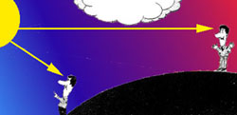

- ¿Qué aplicaciones puede tener el efecto Tyndall en nuestro entorno?

Conclusiones
En esta practica aprendimos y apreciamos la ley de Raoult en una forma practica, cuantificamos dicha ley con mediciones en el vapor producido por la evaporación de mezclas de distinta concentración, ademas de que aprendimos acerca del efecto Tyndall.

